JavaScriptCore实现JS交互

1. 简介：

JavaScripCore是webKit的一个重要组成部分，主要对JS进行解析和提供执行环境。iOS7以前对JS的操作只有webView里函数stringByEvaluatingJavaScriptFromString，JS对OC调用基本基于URL的拦截操作。常用的是webViewJavaScriptBridge和EasyJS、webView两个开源库。iOS7推出了JavaScripCore，极大方便了我们对JS的交互。

1. JS调用原生OC

方式一：JS发起一个假请求，然后利用UIWebView的代理方法拦截这次请求，然后做相应处理。firstClick://

-webView:shouldStartLoadWithRequest:{

NSURL *url = [request URL];

if([URL scheme] isEqualToString:@”firstClick”)){

//取出URL参数(用&分隔)[url.query componentsSepar...];

return NO;//表示不要加载这个url

}  
}

方式二：采用JavaScripCore实现

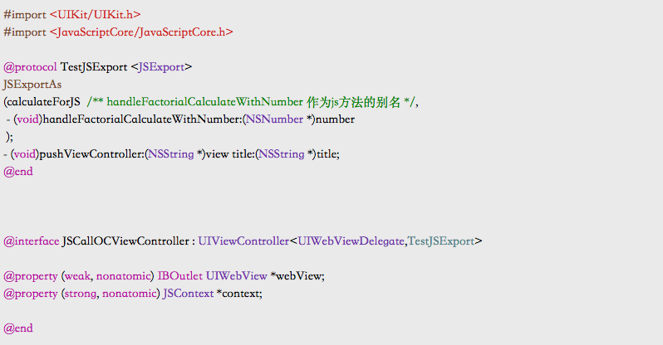







1. OC调用JS

方式一：

NSString *jsStr = [NSString stringWithFormat:@”showAlert(“%@”),@”这是JS的alert”]

[_webView stringByEvaluatingJavaScriptFromString:jsStr];

注意：此方法是同步方法，可能会阻塞UI（返回了string）

方式二：

JSContext *context = ...初始化

NSString *textJS = @”showAlert(“这是JS的alert”)”;

[context evaluateScript:textJS];

补充说明：stringByEvaluatingJavaScriptFromString:容易阻塞UI，因为是同步的。所以苹果建议使用WKWebView的evaluateJavaScript:completionHandler:代理